***ACTIVITY Nº 02***

4 YEARS

Miss Karina Cosio

**ENGLISH FOR KIDS**

***“HELLO”***

HELLO CHANT

DATE: Monday 16 th of march, 2020

ACHIEVEMENT INDICATOR: Identify and greetings. /Identificar saludo.

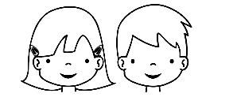

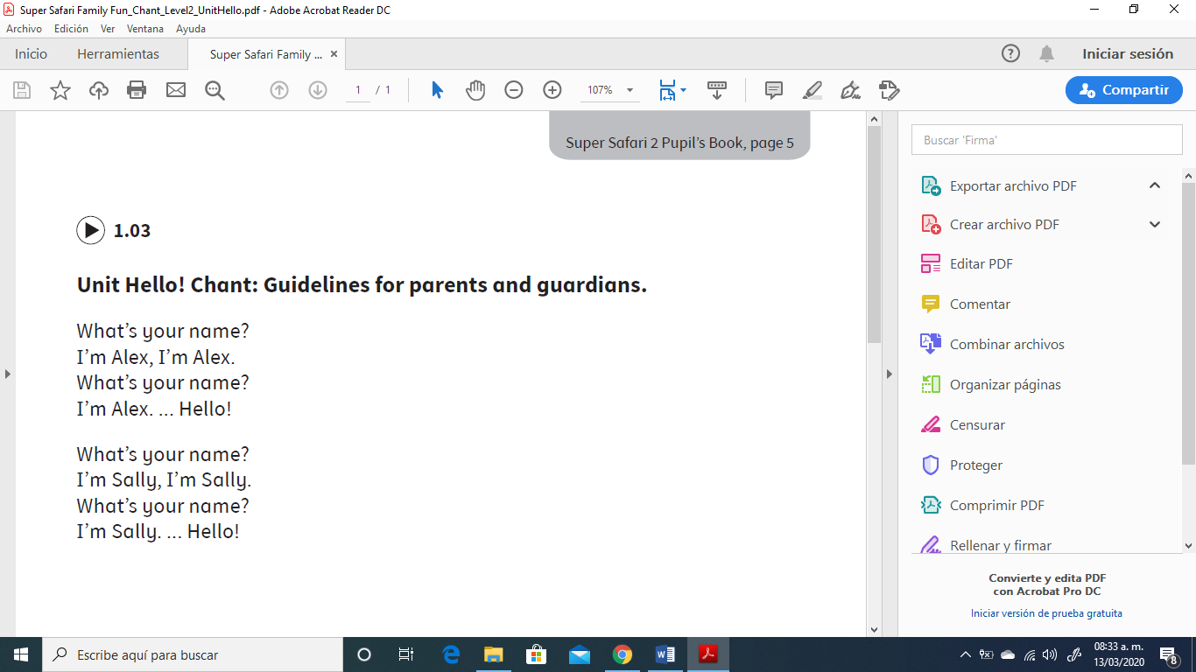

**INSTRUCTIONS:** Play the chant! Then *Help to read. After encourage to repeat each phrase: Let´s chant together. Finally ask to your child: Change the phrase to his / her name: What´s your name? I´m Karina, I´m Karina. Let´s play the chant once more.*

**INDICACIONES:** Reproduce el juego del canto! Luego a leer las frases para que su pequeño las escuche. Después motiva a repetir. Canten juntos acompañados del audio. Finalmente proponer a su niño (a) que cambie las frases por su nombre. **Cambiar roles:** Padre pregunta, niño responde y luego cambiar turnos. Reproducir una vez más el canto y entonar cambiando nombre.

<https://www.youtube.com/watch?v=x23rTDl4AMs>

<https://www.youtube.com/watch?v=l4WNrvVjiTw>

*Agregar preguntas y respuestas: Hello, how are you? I´m great, I´m happy, I´m sad, I´m angry. I´m fine.